数学多元表征研究综述*
姚建法
摘要：数学多元表征即有应然的理论基础与价值，又有实然的教学指导意义与追求。数学多元表征从2007年起在国内发展至今，已逐步成为鲜活主题与热门话题，其研究内容相对集中于多元表征的内涵认知与表征系统、心理机制与影响因素、教学价值与应用策略、认知模型与课例实践等方面，形成多样表达与系统架构的表征形式、丰富多元又互联互通的表征方式、重视实践操作也关注心智分析的学习过程等研究成果，发现“二多二少”“重外轻内”“实例虚类”等不足，提出进一步丰富研究主体、关注心理内涵、拓展研究内容等思考与展望。
关键词：数学表征；多元表征；数学理解；研究综述
作者简介：姚建法，常州市新北区新桥实验小学（江苏常州，邮编213032）副校长，中小学高级教师，江苏省第五期“333工程高层次人才培养工程”第三层次培养对象，常州市数学学科带头人，常州市教育领军人才。

数学学习的样态多种多种，学习媒介与路径也不尽相同，不同的数学思维方式获得不同的数学理解，得到不同的数学发展。数学学习与思维的过程和结果，即有内隐心理层面的反应，也有外显可视可听可感的数学化表达，表现为数学多元表征学习。目前，数学多元表征学习越来越进入日常教育教学与研究之中，以顺应当下多元学习方式的需求，丰富数学学习的方式与形式，有效地将学生的心理与思维外显，促进数学理解与专业表达，近而在数学教学中让知识内核“看得见”、思维过程“看得清”、理性思维“看得深”，提升师生分析数学现象、阐释数学问题的数学思维水平，引领数学素养落地生根，从而倍受理论工作者和一线教师的关注和青睐。
一、数学多元表征研究现状
在CNKI中小学数字图书馆中国学术资源总库中，跨库检索发表时间为2000年1月至2019年4月、主题或题名为“多元表征”和“数学”进行模糊匹配，获得数学多元表征相关文献180篇。
（一）计量可视化分析
对数学多元表征的研究成果应用计量可视化分析，获得如下信息：
从发文数量（图1）和指标分析来看，多元表征在国内的研究成果起始于2007年发表的第1篇，2011年陡增发表9篇，2018年达到峰值37篇。无论是原创文献、参考文献还是引证文献，多元表征的研究都呈现明显上升趋势。参考文献也自1995年起数量稳步上升，这与数学教育心理学国际研讨组于1989年专门成立了表征研究工作组不无关联。
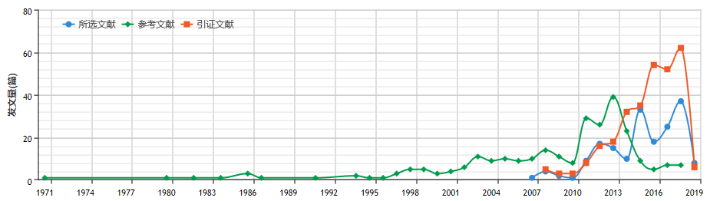
图1 发文数量统计图
将节点过滤为“被引频次10”、关系分析为“多层关系”与“参考引证”获得文献互引网络分析，关键词排名前五位分别是“多元表征”“数学学习”“认知心理学”“表征”“概念教学”，相关研究之间连线较多，反映关联度整体较强，总体呈现明显的非离散性。将节点过滤为“出现频次10”、关系分析为“监控节点”“聚类分析5并显示中心点”获得关键词共现网络图谱，重点聚焦于“表征方式”“表征形式”“学习过程”。主题分布统计中排名前五位的分别是“数学概念”“表征方式”“表征形式”“数学学习”“教学设计”，作者合作网络分析则表明研究者之间较少有联系与合作沟通，明显关联弱化而呈散点分布。
（二）研究现状内容描述
将多元表征研究的表征方式、表征形式和学习过程进一步细化，发现相对集中于多元表征的内涵认知与表征系统、心理机制与影响因素、教学价值与应用策略、认知模型与课例实践等四方面，形成了较为丰富的研究成果与借鉴意义。
1、内涵认知与表征系统的研究
（1）数学多元表征的内涵认知
表征（Representation）作为信息在头脑中的呈现方式，在认知科学、教育心理学等领域是指用某种物理的或心理的形式将一种事、物、想法或知识重新表示出来，即是对客观事物的反映，又是被加工的客体，基于不同研究者侧重点的不同，表征具有动词、名词、即是动词又作名词的三重属性，其本质是数学学习对象的替代，同一事物的不同表征形式即该事物的多元表征（Multiple Representations）^{【1】【2】}。多元表征是指将数学概念或数学问题等信息，建构心像码，进行信息编码，形成多种转译，从而形成对信息的多元化表征^{【3】}。迪因斯^{【4】}提出多元具体化原则，表示多元表征的含义主要是一种学习原则，呈现出物理情境或具体实物模型的各种变式，获取抽象的数学结构。数学多元表征是将同一个数学学习对象可以用本质不同的多种形式表征，通过表征内部的自身转换和表征之间的相互转译^{【5】}、以及联系或变式^{【6】}对数学学习产生影响，从而促进数学理解与问题解决。
（2）数学多元表征的类型系统
表征即是内隐的心理活动，又是外显的认知过程与认知结果^{【7】}的数学表达。多元表征可分为“多元内在表征”和“多元外在表征”，“多元外在表征”又分为“言语化表征”和“视觉化表征”^{【8】}。认知心理学则基于表征符号的本质差异将外在表征分为叙述性表征与描述性表征，数学中代数符号和几何图形便是典型的叙述性表征和描述性表征^{【9】}。特别地，在科学研究中一般使用语言描述、数值表示和图像显示三种表征形式^{【10】}。这些不同的分类存在对应与映射关联。从信息加工过程来看，外在表征与内在表征之间存在规律性关联（见表1）^{【11】}，表征外在形式多种多样，但内在实质却相近或相同^{【12】}。
表1 外在表征与内在表征规律性关联
 | 外在表征 | 内在表征
异 | 客观存在于学习主体外在的实体，具有客观性 | 主体心智结构中的内在对象，具有主观性
异 | 可以脱离于学习主体而存在，具有共享性 | 必须依赖于学习主体而存在，具有独特性
异 | 内在表征之外化 | 内在表征之内化
同：多元性 | 感觉通道多元、计算属性多元、存在状态多元 | 学习主体对外在表征内化在认知结构中的数学概念、心智模型等元素多元
美国著名教育心理学家莱许^{【13】}用外在多元表征结构系统（见图2）来说明数学概念的发展过程。布鲁姆^{【14】}根据学生思维活动水平高低，区分出三类表征：借助实物操作活动完成思维的动作表征；根据实物影像在头脑中制作心像进而展开内在思维活动的图像表征；主体思维直接对数学符号进行思维操作的符号表征。
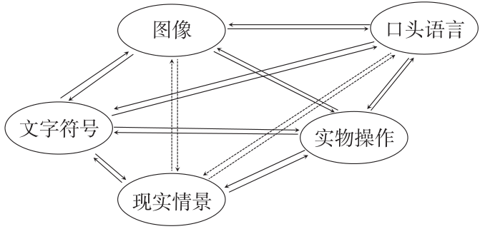
图2 外在多元表征结构系统（莱许）
从数学表征的本质出发，多元外在表征分为“数（数学对象的言语化表征）”和“形（数学对象的视觉化表征）”两类，可以借助直角坐标系对外在表征类型进行定位（图3）^{【15】}。从数学教学的角度，数学表征分为形式化、图像化、动作化和语言化等四类表征^{【16】}，或者分为符号、言语、图像和体验等四类表征，得到数学多元表征系统（图4）^{【17】}。从变式教学的角度，概念教学和问题解决存在表征与变式系统（图5）^{【18】}。
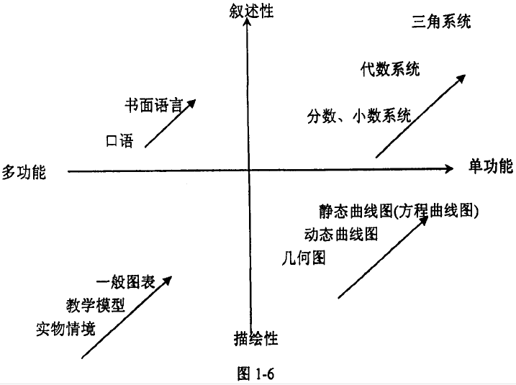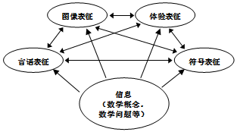
图3 外在表征类型的直角坐标系定位 图4 数学多元表征系统
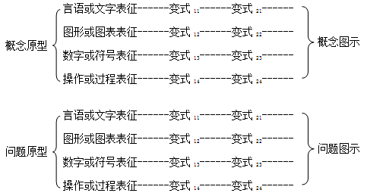
图5 概念教学和问题解决之间的表征与变式系统
2、心理机制与影响因素的研究
具身认知是当前认知心理学研究的发展动向，它虽能较好地解决具体概念的表征问题，表征的研究大致经历了“心身二元论——具身认知——多元表征”的发展过程，但恰当合理地阐释抽象概念的表征问题还更多依赖多元表征，这从病理学、认知神经学和行为等方面可以找到实证研究证据^{【19】}。莱许^{【20】}表示“学生习得一个概念必须具备三个条件：一是将数学概念放置于表征系统之中；二是在表征系统中恰当地处理概念；三是将概念放在不同表征系统中进行转换”。表征的形式就是把表征的信息传递出来的方式，主要有丰富、互补和变式^{【21】}。表征系统内的转换和表征系统间的转译不会轻易发生，直接影响数学多元表征的有效性，为此，要精心建构学习材料、设计教学活动，促进转换和转译^{【22】}。基于心象码和言语码的“双重编码理论的一般模型（图6）”以及“文本和图形理解的整合模型图（图7）”，从信息加工的角度探讨了多元表征的认知心智，并以此作为多元表征学习认知模型的理论基础与心理机制^{【23】}。
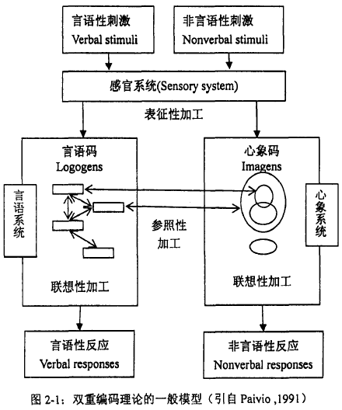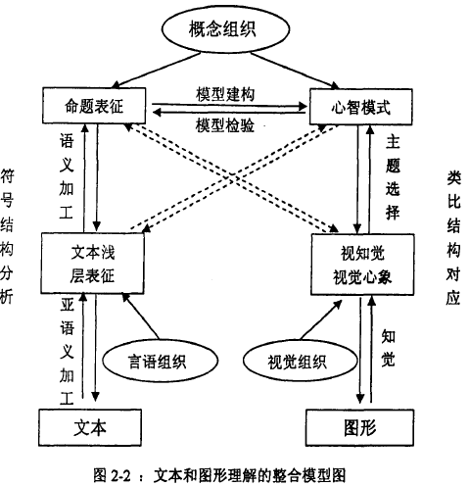
图6 双重编码理论的一般模型 图7 文本和图形理解的整合模型图
除了心理机制的约束，在整个数学多元表征学习过程中，一方面，多元表征的应用样态影响着学生的数学学习，另一方面，也有诸多因素影响着多元表征的应用效果。例如个体经验的差异性决定多元表征的多样性、认知过程的完整性影响多元表征的系统性、认知过程的阶段性反映多元表征的层次性、认知过程的互动性体现多元表征的互补性，表现出三种表征系统（图8-10）^{【24】}。系统思考影响多元外在表征应用效果的因素，至少包括数学学习任务的特点（数学多元外在表征的功能与特点）、学习者原有的内在表征水平（学习者多元内在表征的功能与水平）、学习者的认知风格维度（学习者对数学多元表征的偏好）、学习者的认知参与、行为表现和情感体验、数学信念等非认知因素（教学引起的学习者的学习参与）^{【25】}。
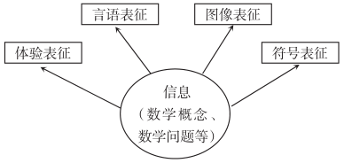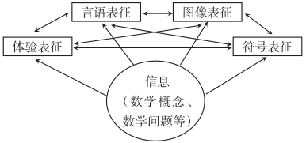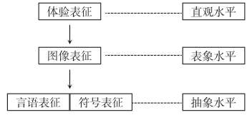
图8 表征系统（一） 图9 表征系统（二） 图10 表征系统（三）
认知方式的多元化、学习共同体的多向交流、材料信息和知识的多元化理解等多元表征学习活动体现了多元主义学习观点，但亦有可能过度地消解结构本质内容学习^{【26】}。特别地，数学学习领域既需应用一般学习心理学的普遍性结论，也要直接研究特殊现象、特殊问题，双重分析概念意向与概念定义^{【27】}，关注学习者的策略认知、积极情意和主动行为^{【28】}。
3、表征价值与应用策略的研究
众多研究表明，多元表征通过相互协调、渗透与互补，能有效降低认知负荷，促进数学理解、解决数学问题。小学生以具体形象思维为主，呈现明显的线性路径，动作、影像和符号三者的表征系统相辅相成、互相促进，是学生认知生长或智慧生长的核心^{【29】}。在多元表征过程中，数学学习就是将一种表达形式转化为另一种表达形式，其本质保持不变^{【30】}。
数学学习既要基于知识发生发展的逻辑起点，也要基于学生的经验起点。单一表征往往停留在问题表面或某一面，导致“对问题内涵及本质准确刻画的缺位”^{【31】}。相比单一表征，多元表征具有角色互补、限制解释、建构深度理解三大认知功能^{【32】}，平行或串行的多元表征利于知识系统全面深入的理解^{【33】}，达成数学概念的意义建构。就“数学知识引入”“数学知识理解”“数学知识应用”而言，不同的学习进程得以不同的表征方式体现与表达，通过适时转换或转译发挥多元表征各自的功效，合力加速数学认知发展^{【34】}。多元表征对数学教学具备必要性，即是认知负荷理论的必然结果、又是数学智慧课堂的必然选择、并为解决问题提供新平台^{【35】}，有效减轻学生认知负荷、发展数学智慧^{【36】}。为此，需要重视应用多元表征促进数学理解，并且从表征之间或从非标准变式找联系^{【37】}。于是，教师既要引导学生运用表象代码对概念进行描绘性表征，描绘性表征适合直观展示，便于传递具体信息，又要引导学生运用语义代码对概
念进行叙述性表征，叙述性表征适合逻辑推理，便于传递抽象信息，从而既形成言语记忆痕迹又形成视觉记忆痕迹，发展数学语言^{【38】}。
如何应用多元表征助力数学教学有着不同的教学策略。从数学多元表征中学习数学、向数学多元表征学习数学、用数学多元表征学习数学，是理解数学本质的有效理念和策略。^{【39】}“精深挖掘资源，探索数学表征的多元化”“运用教育机智，达到多元表征最优化”能让数学课程智慧起来^{【40】}。基于数学学习的“过程受限”，把直观表征引入数学概念、多元表征变式加深数学理解、引导学生自己创建多元表征^{【41】}就很有必要。为了更好地赋能学生数学思维自然生长的力量，不妨多元化呈现助推数学理解、多元化勾连构建认知结构、多元化外显引发思维可视^{【42】}，在数学学习过程中多元并重、加强转换、尊重个性^{【43】}，从纵向、横向、纵横结合三个视角多层次、多视角、多维度经历数学形成过程，注重数学学习对象多样化呈现以促进数学知识多元建构，注重数学内在表征的多元联系以促进多元表征转换转译，注重数学内在表征的多元外化以促进数学思维可视可感^{【44】}，数学多元表征形成的网络结构、互换互译和内外循环促进数学学习深度发生^{【45】}。但是多元表征并不是每堂课都适用，也不是每个学生都能在课上得到最大的收获^{【46】}。
4、认知模型与课例实践的研究
一般地，数学学习活动需要经历“具体直观到一般抽象、再回归思维具体”^{【47】}的思维路径，提增数学学习的参与效度与学习深度。“实物操作—图像操作—符号操作”的三次转化与提升，符合学生认识事物的“直观水平、表象水平、抽象水平”认知阶段^{【48】}。信息打包、空间邻近、时间临近、一致性、双通道和增强深度学习，是基于数学多元表征学习理论的创课设计的六项基本原则^{【49】}。
认知模型能更好地指导教学实践，具体课例实践能形成多元教学范例，产生较好指导意义。比如聚焦于图像表征的以“读图”为入口初步感知数学、以“体验”为保证展现表征过程、以“画图”为突破促进知识内化、以“互译”为深化引导灵活运用，并建立图像表征过程与数学理解过程的关系图谱（图11）^{【50】}。在数学学习时，在动作表征中引入概念、肖像表征中抽象概念、符号表征中形成概念，综合表征中内化概念，使认知既有具体化又有形式化^{【51】}，经历“把握起点，多元并重，初步感知”“加强转换，个性表征，概念生成”“科学组合，合理表征，理解概念”“沟通联系，完整表征，深化理解”的教学流程^{【52】}。再如除法课例，通过动作表征理解除法内涵、影像表征感受除法本质、符号表征建构除法意义^{【53】}，并且基于多元表征发展代数思维的教学模式，可以归纳出代数思维教学过程单元图景（图12）^{【54】}。
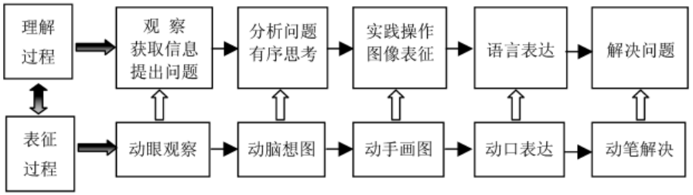
图11 图像表征过程与数学理解过程的关系图谱
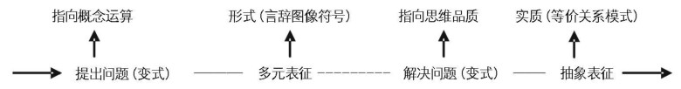
图12 代数思维教学过程单元图景
事实上，以上的数学多元表征学习是从教学环节把认知过程提练为线性关系，然而现实是多元表征学习许多时候呈现非线性组合推进，建构为数学多元表征学习的认知模型^{【55】}：人脑对数学多元表征信息进行加工、提取与存储，并且整个认知过程由工作记忆和长时记忆两个系统协调完成，言语系统与心象系统的交汇处或交集则贮存整合码（图13）。教学设计还须从“突出数学本质思考”“把握课程标准定位”“分析教材内容特征”“了解学生学习特点”“开展课堂活动教学”等五方面注意多元表征的实践应用^{【56】}。然而，现实教学的诸多设计与实施存在过于偏向符号表征、忽视表征的发展层次、忽略表征间的转换与转译等不良倾向^{【57】}，教师要根据知识本质适切关照表征形式的多样化，实现数学信息本质的外显化及丰富化，引领知识学习的意义建构^{【58】}。
二、研究进展简析
综上所述，多元表征的研究已然成为热门而鲜活的话题，取得了诸多研究成效，但也存在一些不足。
（一）研究成效
一是表征形式既能多样表达又能系统架构。为了研究与表达的需要，许多专家学者都各有学理化的分类源点，得到具体而互补的单一表征形式，又形成多样的自成逻辑的表征系统展开意义架构，表现出线性结构，或交互结构，但本质上都是数学建模。比如基于信息加工过程的外在表征和内在表征。单一表征的形式更加精致，以多元外在表征为例：基于数学表征本质的“数”和“形”；基于思维水平的动作、图象和符号表征；基于问题解决或概念解释的体验、图像、言语、符号、言语表征；……。单一表征之间存在对应或等价关系（如图像表征和肖像表征），体现出表征临近、主体倾向与表达需求。这些百花齐放的表征形式与表征系统基于不同研究视角与学理基础，又都各成逻辑体系，形成多样化的话语系统与专业表达。
二是表征方式既能丰富多元又能互联互通。文献显示，表征的主要方式有精致、转换、转译、关联、变式等，丰富而多元。单一类型的表征之间并非割裂存在，而是相互依存、相互作用，通过互换互译互补，在互联互通互鉴中或丰富或变式，共同组合并服务和致力于学生的数学理解与表达，实现自我调节与平衡。比如动作表征与图像表征、语言表征与符号表征之间可以多向转化。多元表征赋予并丰富着学生用不同的思维视角、不同的行为方式，深入数学内涵，扩展数学外延，感悟数学本质，实现意义建构。可见，每一种表征形式面对不同的教学内容在不同的学习阶段表现为相应的适切性与互译性，甚至同一内容同一时段的学习也可以运用不同的表征形式促进数学的理解，体现学习个性与有效性。
三是学习过程既重视实践操作也关注心智分析。表征是认知心理学的核心概念之一,多元表征始于学生认知心理，又归于学生心理认知。多元表征是数学学习的应然选择、实然追求与必然考量，数学多元表征的文献显示既注重外部的可视可察行为，也关注学生内在的思维活动。一方面“知其然”。诸多文献研究成果提供了丰富、详实的教学课例与实施策略。这些课例与策略，本质上都是基于学生立场，即符合学生认知心理，又立足学生已有数学水平与活动经验。另一方面“知其所以然”。高校学者从认知心理学、信息加工、脑科学等不同领域，围绕认知模型、心象系统、双重编码、动力学等工具视角展开高度专业化的心智分析与学理解读。这些都为数学多元表征学习提供了内在思维路径与外显教学范导依据。
（二）研究不足
从研究主体来看，存在“二多二少”现象，小学数学教师边缘化。主题“小学数学多元表征”检索文献18篇，占比仅10%，小学数学教师关注度明显不够。文献的资源类型、来源、作者、机构分析均显示高校教师与硕博生研究多、个人探索与研究多，小学数学教师成果少、合作研究成果少，形成“二多二少”现象。纠其原因，一方面高校学者理论功底深厚，研究平台较广而深，过程科学。另一方面，并且小学数学教师更加关注的是实践应用，较少开展主题式专题研讨，理论架构力整体不足，掌握的资源平台与研究方法受限，高质量多元表征研究在小学教育教学领域整体较弱，数学多元表征的研究体系中小学数学教师边缘化。
从表征形式来看，存在“重外轻内”现象，多元内在表征被弱化。实践或实证研究都需要理论支撑,从而双向展开理论的实践性解读与实践的理论性反思。然而文献内容表明，多元外在表征研究丰富，而多元内在表征研究偏弱。一方面多元内在表征更多需要内隐的心智理论技术支撑，本源性认知层面的心理机制的解释与解读涉及不多、深入不足。另一方面国内对心理机制的研究相较国外显得单薄，并且理论研究要求较高，研究者相对集中于高校学者或硕博学生，对一线数学教师存在较大的理解与认知困难。
从教学实施来看，存在“实例虚类”现象，“类”教学范式被虚化。数学多元表征的研究虽有较多具实的课例经验，但这是集中于某个“节点”课时的碎片化，缺失面上的“类”结构的普适意义，“类”结构教学范式被虚化。一是少有如何具体实现表征内的自我转换以及表征间的相互转译的研究。二是少有某个具体的单一表征的深度研究。三是鲜有小学数学教材表征样态的研究。比如就动作表征而言，有着怎样的教学价值？小学数学教材中哪里适合应用？如何有效实施？背后的心理机制是什么？缺失了面上的统领，一线教师难以获得清晰而全面的理解，也难以科学严谨地应用到日常教学之中，更难以整体上实现从抽象“一类课”范式到具体“一节课”课例的交流互鉴。
三、未来研究展望
在国内，数学多元表征历经12年的短暂发展，整体上仍属于起步阶段，但是数学多元表征研究已逐步成为鲜活主题与热门话题，取得了较为丰富的研究成果，还可以从以下几方面开展进一步探索。
（一）进一步丰富多元表征的研究主体
从最近几年的文献来看，小学数学教师研究成果呈现发展趋势，在小学数学领域数学多元表征有着广泛的研究空间。后续研究中需要进一步丰富研究主体，加强小学数学教师的研究共同体建设，加强小学与高校的联合教研体建设，实现高校学者的理论优势与小学数学教师的一线实践经验的双向配合，共同协作开展多元表征的理论建构与实践探索，增强理论研究与实践研究的指导意义，获得教师自身生长感与获得感。
（二）进一步关注多元表征的心理内涵
数学多元表征的研究要从关注实践思辨，转向更深层次的理论研究与心智探索。一方面高校教师加强心理学、脑科学、神经学等内部心理机制研究，从“外”而“内”，走向深度理解，解构认知原理。另一方面，心理机制的研究于小学一线教师而言具有较高的挑战，更需多加关注与学习，为实践经验找到更深入的学理支撑，进一步跳出经验总结思辨。第三方面，回归与审慎心理认知发展规律，尤其是心理学层面的解释与解读,双向展开理论的实践性解读与实践的理论性反思，通过实践样态“看到”其背后的内隐心智元素，从而助力于更好地分析数学现象、概念或问题，有效设计并应用多元表征，促进数学理解与认知建构。在一定量的实践研究之后，势必会逐步转入更深层次的理论研究与心理学基础研究，提供更为丰富的多元表征学习的源动力。
（三）进一步拓展多元表征的研究内容
多元表征的研究内容还需进一步横向拓宽多元表征的研究领域，纵向加深单一表征的专项研究，从而扎根数学课堂、生根数学思维、养根学习历程。一是范式研究。具体就动作表征、图像表征、符号表征等单一表征开展专题深度研究，不断聚焦并纵深建构，形成不同侧重的教学范式。二是盲点突破。相对而言，多元表征的研究比较关注概念教学，聚力于数与代数、图形与几何领域，数学运算、直观想象、数学抽象、逻辑推理、数学建模多有涉及，而承载数据分析的统计与概率领域属于盲点，有待突破。三是教材研究。梳理出教材例题的表征形式与教学建议，探索并形成教材例题表征手册，提供借鉴启迪。四是表征评价。重视表征内的自我转换以及表征间的相互转译的效果评价，尤其是学生自主应用表征解读数学概念、解决数学问题的意识与路径能力，研究多元表征评价维度，审慎并促进多元表征的应用过程与设计优化。
*本文为江苏省教育科学“十三五”规划重点资助课题“苏教版小学数学教材例题中多元表征的教学研究”（B-a/2020/02/06）、江苏省中小学教学研究第十二期重点资助课题“重建儿童课堂生活——基于‘诗意儿童文化’的童性课堂研究”（2017JK12-ZA07）的阶段性科研成果。
参考文献：
[1][11][25]唐剑岚.国外关于数学学习中多元外在表征的研究述评[J].数学教育学报，2008（1）:30-33.
[2][9][15][21][23][55]唐剑岚.数学多元表征学习的认知模型及教学研究[D].南京，南京师范大学博士学位论文，2008.1-103.
[3]吕程、朱秀梅.基于问题链视域下数学多元表征新探[J].江苏教育学院学报（自然科学），2012（3）：51.
[4]唐剑岚.概念多元表征的教学设计对概念学习的影响[J].数学教育学报，2010（02）:28.
[5][8][57]曹新.“分数的初步认识”中的多元表征学习问题[J].教育学术月刊，2013（12）:70-75.
[6][41]李静.从中美小学生数学学习的多元表征看数学教学[J].比较教育研究，2013（8）:83-87.
[7][36]姜霄虹.在小学数学课堂中采用多元表征的实践与思考[J].上海课程教学研究，2016（4）:43-47.
[10]刘高岑.科学研究中的图像表征方法及其创新功能[J].科学学研究，2011（12）:1780.
[12][18][26][34][47][56]李静.哲学视野下小学数学多元表征变式教学构建及其实证研究[J].数学教育学报，2016（5）:45-48.
[13][14][20][27]郑毓信.多元表征理论与概念教学[J].小学数学教育，2011（10）:3-7.
[16]徐斌艳.数学教育展望[M].上海，华东师范大学出版社，2001:141-142.
[17][35][40][46]吕程，周莹，唐剑岚.多元表征：探寻数学智慧课堂的一把密钥[J].教育与教学研究，2012（6）:107-110.
[19]殷融，叶浩生.多元表征假设：概念表征机制的新观点[J].心理科学，2014（2）:483-486.
[22][28][32][39][49]唐剑岚，潘春娥.基于数学多元表征学习理论的数学创课设计——以“直线与平面垂直的判定定理”的初步认识为例[J].中小学课堂教学研究，2017（11）.13-15.
[24][31][48][58]王亚芳，施巧凝.“多元表征”对小学数学教学的影响及对策[J].小学数学教育，2015（Z1）:83-85.
[29][53]高飞.经历多元表征建构数学概念[J].教学与管理，2018（11）:51-52.
[30]刘加霞.作为“模型”的乘法——对数学概念多元表征的思考[J].小学教学（数学版），2018（10）:48.
[33][54]李静，刘志扬，宋乃庆.基于多元表征发展代数思维的教学模式研究[J].西南师范大学学报（自然科学版），2011（3）：269-270.
[37]鲁静华.利用多元表征加深对概念的理解[J].基础教育课程，2018（12）:46-50.
[38]郞宏坤.在多元表征和多重编码中发展数学语言[J].新课程研究（上旬刊），2016（7）:6.
[42]程启亮.多元表征，赋予学生数学思维自然生长的力量[J].数学教学通讯，2018（22）:12-13.
[43]刘贤虎.借助多元表征 丰富数学概念的认知[J].课程教学研究，2014（7）：48-50.
[44]席爱勇.数学多元表征：让概念的形成过程“看得见”[J].教育研究与评论（小学教育教学），2017（9）:66-67.
[45]席爱勇.多元表征学习：让数学学习深度发生[J].教学月刊小学版（数学），2017（Z2）:84.
[50]葛素尔.通过图像表征促进小学数学理解教学[J].课程教学研究，2012（12）:26-28.
[51]卢荣清.多元表征中深化概念理解——以“认识线段”教学为例[J].教育科学论坛，2016（19）:55-57.
[52]李海勇.在表征中丰富数学概念的认识——以“有余数除法的认识”为例[J].数学教学通讯，2018（22）:22-23，28.

作者简介：
姚建法，男，江苏常州人，中共党员，1979年8月生，身份证号320421197908096816（姚建发），本科学历，2000年8月参加工作。中小学高级教师，江苏省第五期“333工程高层次人才培养工程”第三层次培养对象（中青年学术技术带头人），京苏粤浙第四期中小学卓越教师高端研修班学员，常州市数学学科带头人，常州市教育领军人才，常州市基本功竞赛一等奖获得者，江苏省乡村骨干教师常州市小学数学潘小福培育站优秀学员。现任常州市新北区新桥实验小学副校长。联系地址：常州市新北区华山北路257号新桥实验小学，邮编：213032，联系电话：13775000559，邮箱：ncqs2000@sina.com

